

Generation Brasil

**Projeto Integrador: Desenvolvedor/a Java FullStack**

Bianca Golin

Mauricio Rodrigues

Rafael Rodrigues

Thais Gonçalves

Victor Miranda

São Paulo

2020

DER - Diagrama de Entidade Relacionamento

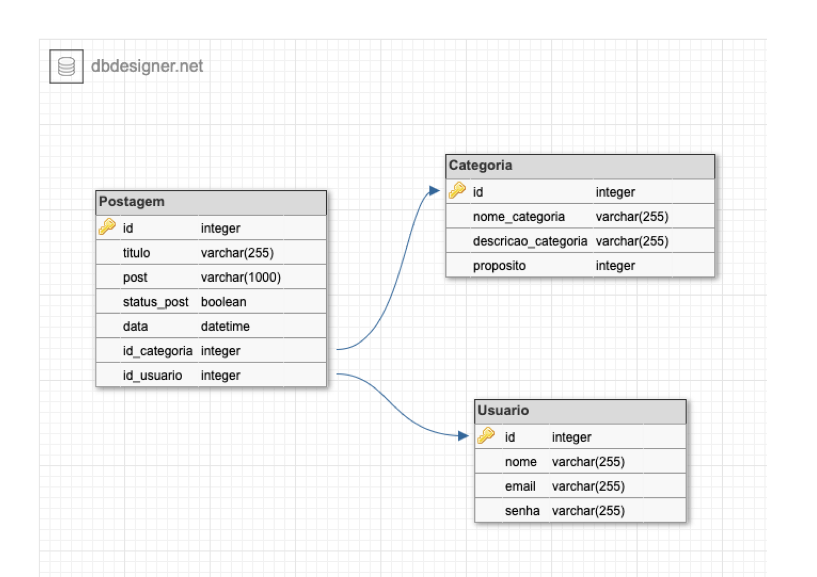

**Figura 1 -** Visão completa das tabelas do banco de dados

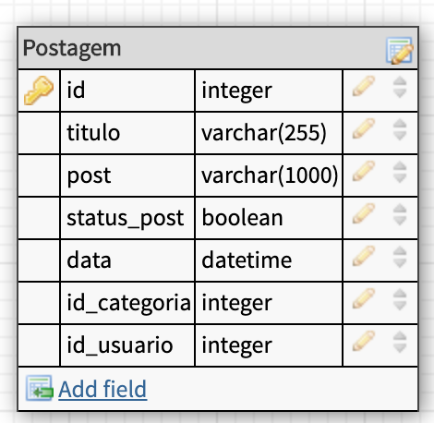

**titulo:** título/nome da postagem da dúvida/negócio no fórum;

**post:** de fato a postagem realizada pelo usuário, com a descrição dúvida, problemas enfrentados, ou a negociação (marketplace);

**status_post:** se a postagem encontra-se encerrada (resolvida) ou não;

**data:** data qual a postagem foi realizada no fórum.

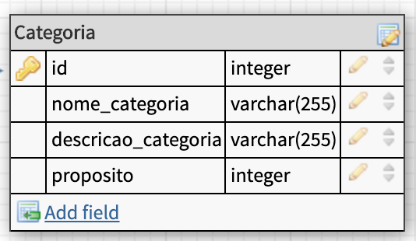

**nome_categoria:** nome das categorias disponíveis no site: Dúvidas/Respostas e MarketPlace;

**descricao_categoria:** uma breve descrição do que o usuário encontrará em cada uma das categorias disponíveis;

**proposito:** define qual a finalidade de cada umas das categorias. A ideia é que cada fim tenha uma representação numérica. Exemplo: até então temos dois propósitos em mente 1. Grupo de interação e socialização, 2. Grupo de compra e vendas."

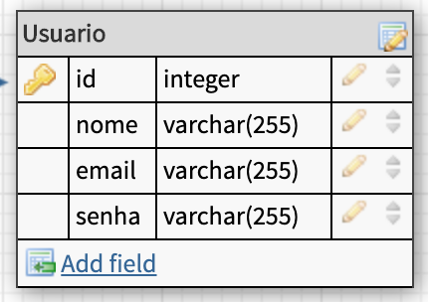

**nome:** nome do usuário;

**email:** e-mail cadastrado para login;

**senha:** senha cadastrada pelo usuário.